Správa o činnosti pedagogického klubu

- Prioritná os | Vzdelávanie
- Špecifický cieľ | 1.1.1 Zvýšiť inkluzívnosť a rovnaký prístup ku kvalitnému vzdelávaniu a zlepšiť výsledky a kompetencie detí a žiakov
- Prijímateľ | Stredná odborná škola techniky a služieb, Tovarnícka 1609, Topoľčany
- Názov projektu | Zvýšenie kvality odborného vzdelávania a prípravy na Strednej odbornej škole techniky a služieb
- Kód projektu ITMS2014+ | 312011AGX9
- Názov pedagogického klubu | Klub čitateľskej gramotnosti
- Dátum stretnutia pedagogického klubu | 7.2.2022
- Miesto stretnutia pedagogického klubu | SOŠ TaS, Tovarnícka 1609, Topoľčany
- Meno koordinátora pedagogického klubu | Mgr. Vanda Zaťková
- Odkaz na webové sídlo zverejnenej správy | https://sostovar.edupage.org/text/?text=text/text35&subpage=1

- Manažérske zhrnutie:

Kľúčové slová : čitateľská gramotnosť, autodiagnostika, dotazníky pre žiakov, rozvoj vzdelávania
Anotácia: Na dnešnom stretnutí sa pedagogický klub zameral predovšetkým na prípravu žiakov na tému: Autodiagnostika učiteľa v oblasti rozvoja čitateľskej gramotnosti, diagnostické nástroje a príprava dotazníkov pre žiakov.
- Hlavné body, témy stretnutia, zhrnutie priebehu stretnutia:

1. Privítanie účastníkov klubu, prezentácia členov klubu
2. Oboznámenie členov klubu s témou stretnutia: Autodiagnostika učiteľa v oblasti ČG
3. Príprava a vyhodnotenie dotazníkov pre žiakov
4. Diskusia – výmena skúseností

Koordinátor klubu privítal členov a oboznámil ich s témou stretnutia. Klub čitateľskej gramotnosti má 6 členov. Poslaním klubu bude nájsť spôsoby, riešenia, metódy ako dosiahnuť lepšiu čitateľskú gramotnosť a hodnotiace myslenie žiaka, zlepšiť tvorivosť u žiaka, viesť diskusiu.

Témou stretnutia bola Autodiagnostika učiteľa v oblasti čitateľskej gramotnosti, použité diagnostické nástroje, príprava, použitie a vyhodnotenie dotazníkov pre žiakov. Autodiagnostika má v súčasnosti v pedagogike zelenú, nie je však v bežnej praxi ešte rozšírená. Vhodným nástrojom na jej realizáciu je autodiagnostický dotazník, v ktorom vyjadruje učiteľ svoje názory na vlastné realizované vyučovanie a môže ich potom porovnať s názormi žiakov. Oblasti, v ktorých sa svojimi názormi žiaci a učiteľ zhodujú alebo sú blízke, sú podnetom na ďalšie skvalitňovanie vyučovania.
Spomedzi rôznych nástrojov sa v našej praxi aj na vyučovaní používajú najčastejšie riadené ústne skúšanie, test a písomná práca.
Test využívajú učitelia ako nástroj aj v priebežnom hodnotení, avšak v zmysle funkcie priebežného hodnotenia by mal ukázať žiakom, v čom sa majú ešte zlepšovať. Najvhodnejším nástrojom sa ukazuje test, pri ktorom má žiak viac času odpovedať na úlohy.
Najčastejšie formy testových úloh:
- Uzavreté úlohy, pri ktorých si testovaný žiak vyberá správnu odpoveď z ponúkaných možností.
- Polootvorené úlohy sú tie, v ktorých žiak dopĺňa neukončený text zadania, aby odpoveď skompletizoval. Testové úlohy doplňovacie, v ktorých žiak doplní slovo, číslo alebo fakt, ktoré sú jednoznačne určené kontextom.
- Otvorené úlohy sa niekedy nazývajú aj úlohy s dlhou štruktúrovanou odpoveďou. Žiak má odpovedať kratším súvislým textom. Môže sa určiť povolený počet viet alebo predpísaná osnova textu, alebo je odpoveď obmedzená povinnými pojmami či slovami.

Na záver sa členovia pedagogického klubu dohodli, že pri plánovaní foriem hodnotenia sa učiteľ pripravuje na poskytovanie spätnej väzby, ktorá má byť formulovaná ako vecná informácia pre žiaka o splnení činnosti a správnom postupe.

- Závery a odporúčania:

- Dať priestor žiakom na sebahodnotenie
- Príprava dotazníka a testov
- Podporovať ich k samostatnej tvorivosti na hodinách
- Diskusia so žiakmi
- Vytvoriť záujem o inovatívne vyučovacie metódy
- Hodnotenie žiaka
- Klasifikácia žiaka: písomná/známky, body, percentá/, slovná

- Vypracoval (meno, priezvisko) | PaedDr. Blanka Petríková
- Dátum | 7.2.2022
- Podpis
- Schválil (meno, priezvisko) | Mgr. Vanda Zaťková
- Dátum | 7.2.2022
- Podpis

Príloha:
Prezenčná listina zo stretnutia pedagogického klubu

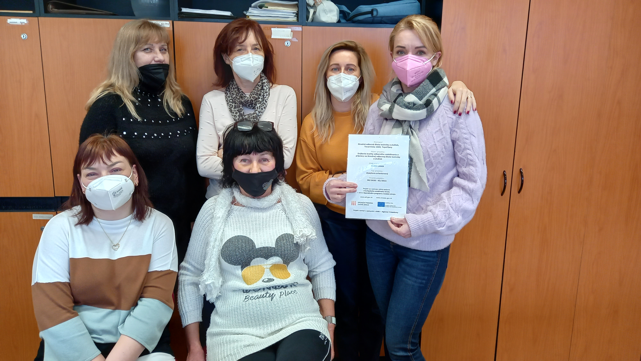

Príloha správy o činnosti pedagogického klubu
Prioritná os: | Vzdelávanie
Špecifický cieľ: | 1.1.1 Zvýšiť inkluzívnosť a rovnaký prístup ku kvalitnému vzdelávaniu a zlepšiť výsledky a kompetencie detí a žiakov
Prijímateľ: | Stredná odborná škola techniky a služieb, Tovarnícka 1609, Topoľčany
Názov projektu: | Zvýšenie kvality odborného vzdelávania a prípravy na Strednej odbornej škole techniky a služieb
Kód ITMS projektu: | 312011AGX9
Názov pedagogického klubu: | Klub čitateľskej gramotnosti

PREZENČNÁ LISTINA

Miesto konania stretnutia: SOŠTaS, Tovarnícka 1609, Topoľčany
Dátum konania stretnutia: 7.2.2022
Trvanie stretnutia: od 14,00hod do 16,00hod
Zoznam účastníkov/členov pedagogického klubu:
č. | Meno a priezvisko | Inštitúcia
1. | Mgr. Vanda Zaťková | SOŠ TaS, Topoľčany
2. | Mgr. Janka Uhláriková | SOŠ TaS, Topoľčany
3. | Mgr. Lenka Ráceková | SOŠ TaS, Topoľčany
4. | Mgr. Elena Martinková | SOŠ TaS, Topoľčany
5. | PaedDr. Blanka Petríková | SOŠ TaS, Topoľčany
6. | Ivana Vančová | SOŠ TaS, Topoľčany

Meno prizvaných odborníkov/iných účastníkov, ktorí nie sú členmi pedagogického klubu a podpis/y:

č. | Meno a priezvisko | Podpis | Inštitúcia

